ЛАБОРАТОРНА РОБОТА №9
ПОРОДЖУВАЛЬНІ ШАБЛОНИ ПРОЄКТУВАННЯ: SINGLETON, PROTOTYPE, OBJECT POOL
Варіант: 2 — Обласна лікарня
Команда: Дужак Юлія, Росоха Тетяна
Мова реалізації: Java

Мета роботи
Набути практичних навичок розпізнавання за описом предметної області ситуацій, що потребують контрольованого створення об'єктів, і вирішити їх породжувальними шаблонами Singleton, Prototype та Object Pool. Ситуації змодельовано мовою Java з демонстрацією поведінки через консольний журнал подій, рішення задокументовано UML-діаграмами класів і перевірено крос-рев'ю.

Розподіл обов'язків у команді
Студент | Завдання | Файли / компоненти
Студент А | 1 (Singleton), 3 (Object Pool), діаграми 1 і 3 | BedRegistry, Bed, BedState, UltrasoundPool, UltrasoundDevice, docs/diagrams/task1, task3
Студент Б | 2 (Prototype), діаграма 2 | Prototype, TreatmentPlan, PlanTemplateRegistry, docs/diagrams/task2
Студент А + Б | 5 (крос-рев'ю, підготовка до захисту) | Main, Logger, Patient, docs/REVIEW.md, розділ 5 звіту

Предметна область і постановка задач
Обласна багатопрофільна лікарня веде облік ліжкового фонду, формує плани обстеження й лікування пацієнтів і розподіляє дороге діагностичне обладнання. Користувачі системи: приймальне відділення, профільні відділення (терапія, хірургія, кардіологія), лікарі, медсестри.
Основні сутності домену: пацієнт (ПІБ, відділення, діагноз, лікуючий лікар), ліжко (палата, відділення, стан «вільне / зайняте»), реєстр ліжкового фонду, план обстеження й лікування (аналізи, процедури, призначення, дієта, режим), апарат УЗД (ідентифікатор, пацієнт, профіль налаштувань).
У методичці наведено лише опис домену, тому три проблемні ситуації визначено за його сутностями. Кожен шаблон застосовано рівно один раз:
№ | Проблемна ситуація | Шаблон | Класи рішення
1 | Приймальне й профільні відділення мають бачити один стан ліжкового фонду, інакше ліжко призначають двом пацієнтам | Singleton | BedRegistry
2 | Складання плану лікування за протоколом дороге, а плани пацієнтів з однаковим діагнозом майже однакові | Prototype | TreatmentPlan, PlanTemplateRegistry
3 | Апаратів УЗД мало, їх калібрування дороге, а після обстеження апарат можна використати знову | Object Pool | UltrasoundPool, UltrasoundDevice

Завдання 1. Реєстр ліжкового фонду (Singleton)
Проблема. Якщо приймальне відділення та кожне профільне відділення створять власний реєстр ліжок, стан зайнятості в них розійдеться: те саме ліжко можна призначити двом пацієнтам, а дороге завантаження фонду з бази виконуватиметься багаторазово.
Чому Singleton. Потрібен рівно один екземпляр реєстру і глобальна точка доступу до нього. Копії реєстру небезпечні, видавати їх у користування або клонувати немає сенсу, тому Prototype і Object Pool не підходять.
Реалізація. Клас BedRegistry має приватний конструктор, який виконує дороге завантаження фонду (затримка й запис у журнал). Єдиний екземпляр створюється за схемою lazy holder: JVM ініціалізує вкладений клас-холдер ліниво й потокобезпечно без блокування на кожен виклик. Методи admit і discharge синхронізовані, бо стан фонду спільний.
public final class BedRegistry {
private static final class Holder {
private static final BedRegistry INSTANCE = new BedRegistry();
}
private BedRegistry() { /* завантаження фонду, 30 с умовного часу */ }
public static BedRegistry getInstance() { return Holder.INSTANCE; }
public synchronized Optional<Bed> admit(Patient patient) { ... }
public synchronized boolean discharge(Patient patient) { ... }
}
Демонстрація. Приймальне відділення й кардіологія запитують реєстр, чотири потоки роблять одночасні запити, після чого розміщуються й виписуються пацієнти. Фрагмент журналу:
[08:00:00] [Система] 4 робочі місця одночасно запитують реєстр, якого ще не існує
[08:00:00] [Реєстр ліжок] Завантаження ліжкового фонду з бази лікарні...
[08:00:30] [Реєстр ліжок] Завантажено 5 ліжок. Реєстр готовий (екземпляр №1)
[08:00:30] [Приймальне відділення] Запит реєстру ліжок
[08:00:30] [Кардіологія] Запит реєстру ліжок
[08:00:30] [Система] Чотири одночасні запити й обидва відділення отримали один реєстр: true; створено екземплярів: 1
[08:10:30] [Реєстр ліжок] Іваненко О.П. розміщено: ліжко 301 (Кардіологія)
[08:10:30] [Реєстр ліжок] Петренко І.М. розміщено: ліжко 302 (Кардіологія)
[08:10:30] [Реєстр ліжок] Для Сидоренко Т.В. немає вільних ліжок у відділенні «Кардіологія»
[09:10:30] [Реєстр ліжок] Іваненко О.П. виписано, звільнено ліжко 301 (Кардіологія)
[09:10:30] [Реєстр ліжок] Сидоренко Т.В. розміщено: ліжко 301 (Кардіологія)
Результат. Завантаження виконано один раз, усі відділення працюють з одним фондом, подвійного призначення ліжка немає.
Без шаблону | Із шаблоном Singleton
Кожне відділення створює власний реєстр, стани розходяться | Єдиний BedRegistry.getInstance() для всіх відділень
Те саме ліжко можна призначити двом пацієнтам | Призначення й виписка проходять через один синхронізований реєстр
Завантаження фонду з бази виконується для кожного екземпляра | Завантаження виконано один раз (екземплярів: 1)

Завдання 2. План обстеження й лікування (Prototype)
Проблема. Складання плану за клінічним протоколом дороге: треба узгодити аналізи, процедури, призначення, дієту й режим. Водночас плани пацієнтів з однаковим діагнозом майже ідентичні, а кожному пацієнту потрібна власна змінювана версія (алергія, діабет, режим).
Чому Prototype. Новий план дешевше отримати клонуванням готового типового плану, ніж збирати за протоколом з нуля. Singleton не підходить, бо плани різні й змінюються незалежно. Object Pool не підходить, бо план належить одному пацієнтові й не повертається для повторного використання.
Реалізація. Інтерфейс Prototype<T> оголошує copy(). Клас TreatmentPlan реалізує його й створює глибоку копію: списки аналізів, процедур і призначень дублюються, тому зміни копії не зачіпають шаблон. PlanTemplateRegistry зберігає типові плани за ключем і видає персональну копію методом createFor. Дороге складання плану виконує фабричний метод buildFromProtocol.
@Override
public TreatmentPlan copy() {
TreatmentPlan clone = new TreatmentPlan(protocolName, new ArrayList<>(analyses),
new ArrayList<>(procedures), new ArrayList<>(prescriptions), diet, regime);
clone.patientName = this.patientName;
return clone;
}
Демонстрація. Типовий план пневмонії складається один раз і клонується для трьох пацієнтів. Лікар коригує копії: замінює антибіотик через алергію, змінює дієту при діабеті й режим. Фрагмент журналу:
[09:30:00] [Конструктор планів] Складання плану за протоколом «Негоспітальна пневмонія» (узгодження з клінічними рекомендаціями)...
[09:35:00] [Реєстр шаблонів] Типовий план «пневмонія» збережено як прототип
[09:36:00] [Реєстр шаблонів] Створено копію типового плану «пневмонія» для Коваль Н.Р.
[09:36:00] [Реєстр шаблонів] Створено копію типового плану «пневмонія» для Шевчук Д.А.
[09:36:00] [Реєстр шаблонів] Створено копію типового плану «пневмонія» для Гнатюк Л.С.
[09:36:00] [Д-р Бондар] Коваль Н.Р. має алергію на пеніциліни: коригую власну копію плану
[09:36:00] [Д-р Бондар] Шевчук Д.А. — діабет: змінюю дієту в його копії
[09:36:00] [Система] Типовий план не змінився після коригування копій: true; реєстр захищений від змін вихідного об'єкта: true; копії незалежні (різні призначення): true
Результат. Дороге складання виконано один раз, а три персональні плани створені копіюванням. Типовий план після змін копій залишився незмінним.
Без шаблону | Із шаблоном Prototype
Кожен план складається за протоколом з нуля (дорога операція) | Типовий план складається один раз і клонується методом copy()
Редагування спільного плану псує плани інших пацієнтів | Копія глибока: списки дублюються, зміни не виходять за межі пацієнта
Клієнт залежить від способу складання плану | PlanTemplateRegistry.createFor ховає створення копії

Завдання 3. Апарати УЗД (Object Pool)
Проблема. Апаратів ультразвукової діагностики мало, їх підключення й калібрування дорогі (у моделі — 10 хвилин умовного часу на апарат). Створювати апарат під кожного пацієнта неможливо, а після обстеження він придатний до повторного використання.
Чому Object Pool. Це обмежений дорогий ресурс, який видають у тимчасове користування й повертають. Prototype не підходить, бо фізичний апарат не можна клонувати. Singleton не підходить, бо апаратів кілька й вони мають видаватися різним пацієнтам.
Реалізація. UltrasoundPool створює апарати наперед (калібрування один раз) і зберігає їх у двох колекціях: вільні (available) та видані (inUse). Метод acquire видає вільний апарат під пацієнта з профілем налаштувань або повертає Optional.empty(), якщо всі зайняті. Метод release скидає пацієнта й профіль (UltrasoundDevice.reset()) і повертає апарат у пул; повторне або стороннє повернення ігнорується. Лічильники totalCreated і totalServed показують, скільки апаратів створено й скільки обстежень обслужено.
public synchronized Optional<UltrasoundDevice> acquire(Patient patient, String profile) {
UltrasoundDevice device = available.poll();
if (device == null) { return Optional.empty(); }
device.assign(patient, profile);
inUse.add(device);
totalServed++;
return Optional.of(device);
}
Демонстрація. У пулі два апарати. Два пацієнти отримують їх, третьому апарата не вистачає й він чекає. Після звільнення апарата третій пацієнт отримує той самий об'єкт. Фрагмент журналу:
[10:00:00] [Пул УЗД] Ініціалізація пулу, апаратів: 2
[10:10:00] [УЗД US-01] Апарат відкалібровано, готовий до роботи
[10:20:00] [УЗД US-02] Апарат відкалібровано, готовий до роботи
[10:25:00] [Пул УЗД] Видано US-01 для Бойко А.В. (профіль «черевна порожнина»). Вільних: 1
[10:25:00] [Пул УЗД] Видано US-02 для Мороз С.Ю. (профіль «апендикс»). Вільних: 0
[10:25:00] [Пул УЗД] Усі апарати зайняті, Лисенко В.О. очікує
[10:45:00] [Пул УЗД] US-01 повернено після Бойко А.В., налаштування скинуто. Вільних: 1
[10:45:00] [Пул УЗД] Апарат US-01 не можна повернути: він не виданий цьому пацієнту або вже повернений
[10:45:00] [Пул УЗД] Видано US-01 для Лисенко В.О. (профіль «серце (ЕхоКГ)»). Вільних: 0
[11:00:00] [Система] Апаратів створено: 2, обстежень проведено: 3; вільних 2, зайнятих 0
Результат. Два апарати обслужили три обстеження, дороге калібрування виконано лише двічі, а налаштування попереднього пацієнта не потрапляють до наступного.
Без шаблону | Із шаблоном Object Pool
Апарат створюється й калібрується під кожного пацієнта | Апарати створено наперед, калібрування виконано 2 рази
Налаштування попереднього пацієнта можуть лишитися на апараті | release() викликає reset(): пацієнта відв'язано, профіль типовий
Невідомо, скільки апаратів зайнято | availableCount() і inUseCount() дають поточний стан пулу

Завдання 4. Діаграми класів рішень
Для кожної ситуації побудовано окрему UML-діаграму класів у PlantUML. Вихідні файли (.puml) і зображення (.png, .svg) лежать у теці docs/diagrams/. На діаграмах показано ключові поля й методи з модифікаторами доступу (+, -, ~), статичні члени, зв'язки з кратністю та роль кожного класу в шаблоні (стереотип або примітка).
Діаграма 1. Singleton — реєстр ліжкового фонду
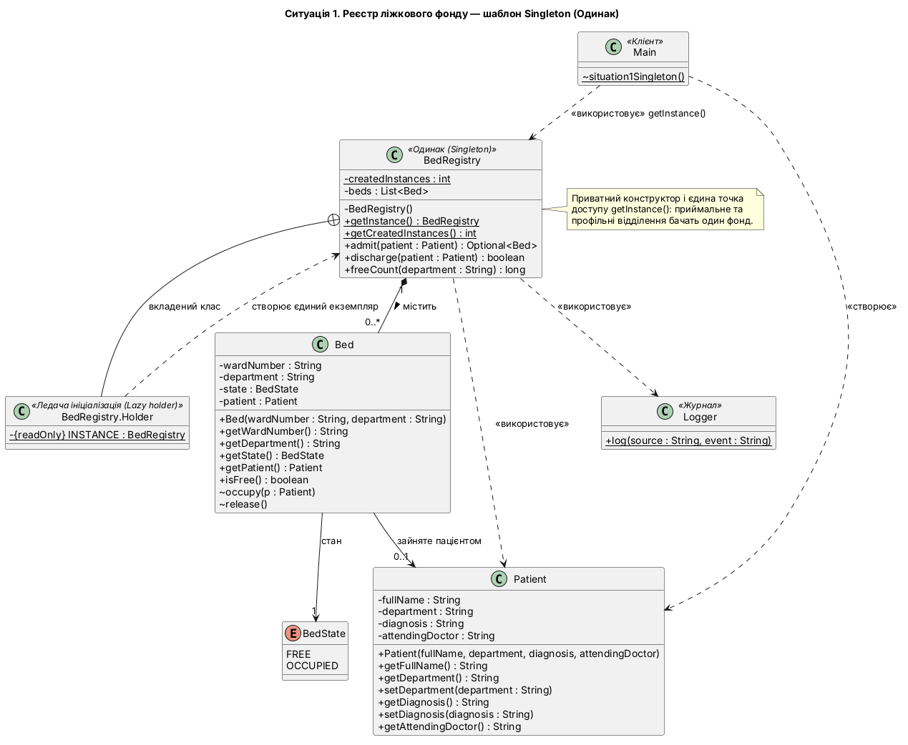
Діаграма 2. Prototype — план обстеження й лікування
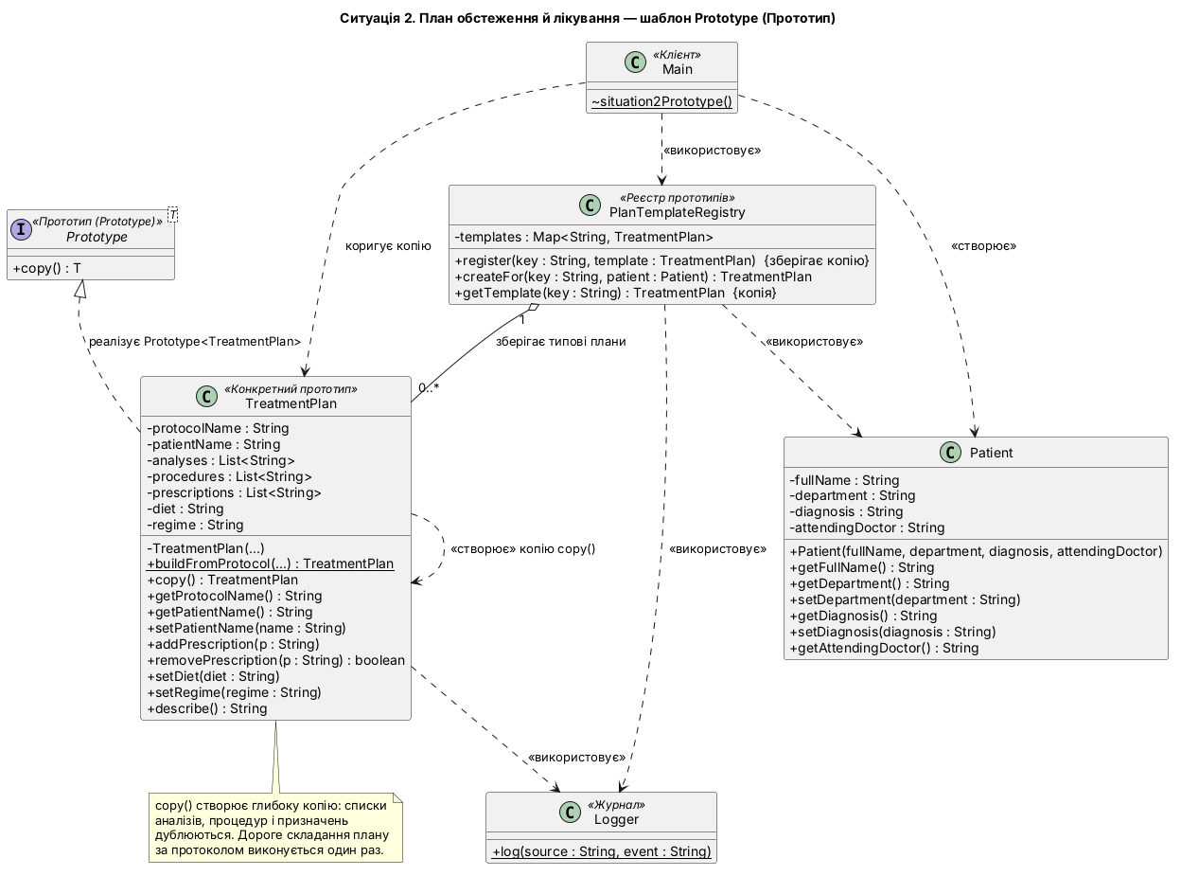
Діаграма 3. Object Pool — апарати УЗД
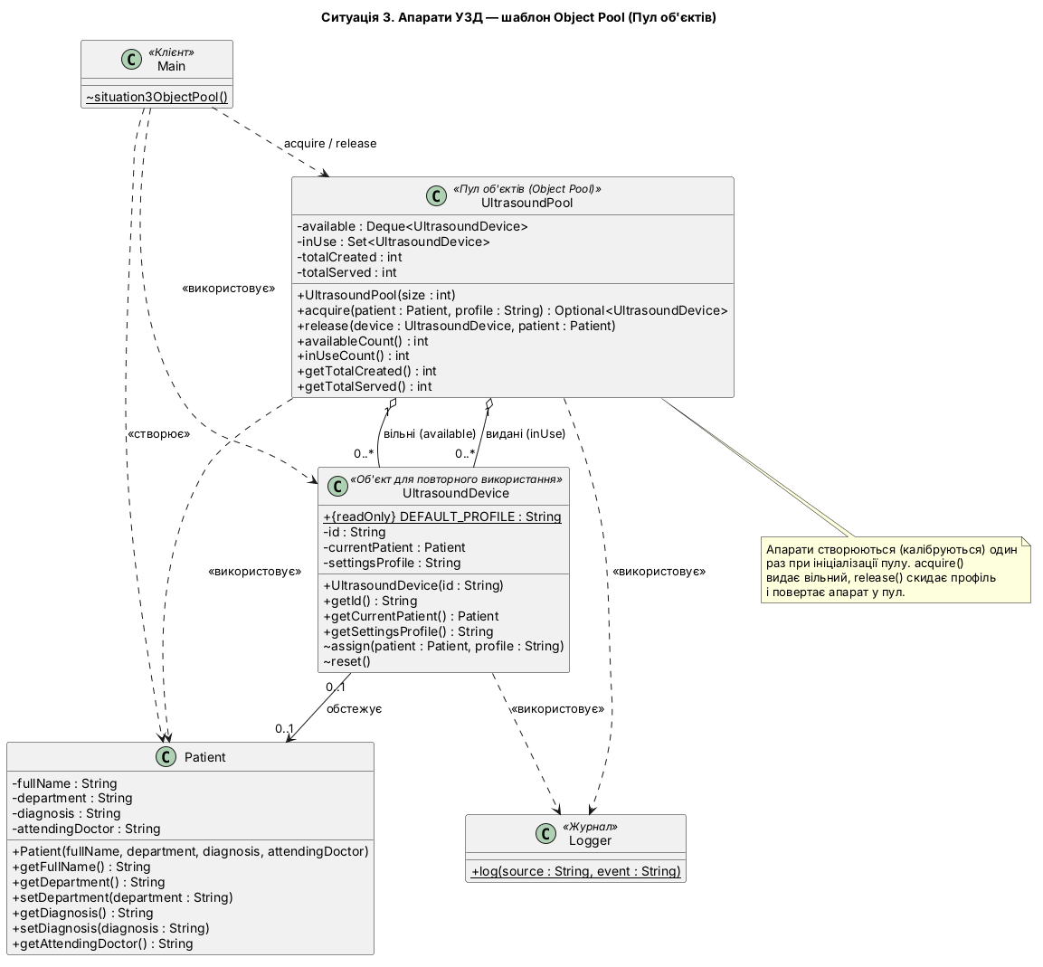
Шаблон | Роль у шаблоні | Клас у домені лікарні | Ключові зв'язки
Singleton | Одинак | BedRegistry | композиція з Bed (1 до 0..*), залежність від вкладеного Holder
Singleton | Ледача ініціалізація | BedRegistry.Holder | створює єдиний екземпляр
Prototype | Прототип (інтерфейс) | Prototype<T> | реалізація класом TreatmentPlan
Prototype | Конкретний прототип | TreatmentPlan | залежність «створює» від самого себе через copy()
Prototype | Реєстр прототипів | PlanTemplateRegistry | агрегація TreatmentPlan (1 до 0..*)
Object Pool | Пул об'єктів | UltrasoundPool | агрегація UltrasoundDevice: вільні й видані (1 до 0..*)
Object Pool | Об'єкт для повторного використання | UltrasoundDevice | асоціація з Patient (0..1 до 0..1)

Завдання 5. Крос-рев'ю та підготовка до захисту
5.1 Чекліст проведення Peer Review
- ☒ Проєкт збирається командою javac без помилок і попереджень.
- ☒ Раннер Main відтворює демонстраційний сценарій кожної з трьох ситуацій окремим методом.
- ☒ Усі події виводяться в консоль у форматі [час] [джерело] подія, дорогі операції емульовано затримкою.
- ☒ Діаграми класів відповідають коду (поля, методи, модифікатори, зв'язки, кратності).
- ☒ Кожне рішення усуває проблему з опису: екземплярів реєстру 1, типовий план не змінюється, створено 2 апарати на 3 обстеження.
- ☒ Кожен із шаблонів Singleton, Prototype, Object Pool використано рівно один раз.
5.2 Знайдені зауваження та виправлення
№ | Де | Зауваження | Статус
1 | Діаграма 1 | Кратність 5..* між BedRegistry і Bed надто жорстка | Виправлено на 0..*
2 | Main, ситуація 2 | Перевірка «типовий план не змінився» порівнювала лише посилання на об'єкти | Виправлено: порівнюється опис плану до і після змін копій
3 | Main, ситуація 3 | Підсумок «створено 2, обслужено 3» був записаний текстом | Виправлено: значення з лічильників getTotalCreated() і getTotalServed()
4 | BedRegistry | Помилка в слові «перше» в коментарі | Виправлено
Незалежне рецензування (другий прохід). Код і діаграми додатково переглянув окремий рецензент, який не брав участі в розробці: скомпілював проєкт з -Xlint:all (без попереджень), звірив діаграми з кодом і перевірив, чи рішення справді усуває проблему. Це доповнення до рецензії партнера, а не її заміна. Знайдене виправлено:
№ | Де | Зауваження | Статус
5 | Main, ситуація 1 | Перевірка потокобезпеки була слабкою: реєстр уже існував, коли стартували потоки | Виправлено: потоки стартують одночасно (CountDownLatch) до першого створення реєстру
6 | PlanTemplateRegistry | Реєстр зберігав і віддавав той самий змінюваний об'єкт-прототип | Виправлено: register зберігає копію, getTemplate повертає копію; у журналі перевіряється захист
7 | UltrasoundPool.release | Застарілий виклик після повторної видачі міг забрати апарат в іншого пацієнта | Виправлено: release(device, patient) перевіряє, що апарат виданий саме цьому пацієнту
8 | UltrasoundPool | Не перевірялись release(null) і розмір пулу ≤ 0 | Виправлено: Objects.requireNonNull і перевірка розміру
9 | BedRegistry.admit | Повторний виклик для того самого пацієнта займав друге ліжко | Виправлено: пацієнт, який уже має ліжко, повторно не розміщується
10 | Logger | Час у журналі мав нерівний формат (08:00 і 08:00:30), затримка виконувалась усередині блокування | Виправлено: формат HH:mm:ss, затримка поза блокуванням
11 | Main | Текст «той самий об'єкт» був зашитий і не перевірявся; час у ситуації 2 ішов назад | Виправлено: порівнюється реальний об'єкт, час ситуацій не йде назад
12 | Діаграми 1–3 | Бракувало конструкторів, геттерів, Logger, залежностей Main, readOnly, вкладеного Holder, параметра release | Виправлено, діаграми перегенеровано
5.3 Карта відповідності шаблонів у коді
Шаблон | Розміщення у коді | Обґрунтування для захисту
Singleton | BedRegistry, getInstance() | Потрібен один спільний стан ліжкового фонду, окремі копії дають подвійне призначення ліжка
Prototype | TreatmentPlan.copy(), PlanTemplateRegistry | Складання плану дороге, а плани пацієнтів схожі: клонування дешевше за створення з нуля
Object Pool | UltrasoundPool, acquire() / release() | Апаратів мало, калібрування дороге, апарат придатний до повторного використання після reset()
5.4 Чому не інші шаблони
Ситуація | Чому не Singleton | Чому не Prototype | Чому не Object Pool
Реєстр ліжок | — | Копії реєстру небезпечні, а не корисні | Видавати «екземпляри» реєстру у користування безглуздо
План лікування | Плани різні й змінюються незалежно | — | План належить одному пацієнтові й не повертається
Апарат УЗД | Апаратів кілька, видаються різним пацієнтам | Фізичний апарат не можна клонувати | —

Висновки
У роботі змодельовано три проблемні ситуації обласної лікарні й вирішено їх породжувальними шаблонами. Singleton гарантує єдиний реєстр ліжкового фонду й усуває подвійне призначення ліжка. Prototype дозволяє один раз скласти дорогий типовий план лікування й клонувати його для кожного пацієнта з незалежними змінами. Object Pool дозволяє двом апаратам УЗД обслужити три обстеження: калібрування виконано лише двічі, а стан апарата скидається при поверненні.
Вибір шаблону залежить від природи об'єкта: один спільний екземпляр (Singleton), дороге створення схожих персональних об'єктів (Prototype), обмежений дорогий ресурс з повторним використанням (Object Pool). Рішення задокументовано діаграмами класів і перевірено крос-рев'ю, у ході якого виправлено 12 зауважень (4 власні й 8 за результатами незалежного рецензування).

